# 数学公式编辑

# 展示某个数的N次方

比如2的3次方

23

怎么操作呢？

(1)先写23

(2)然后选中3

(3)然后点击“上标”就行了

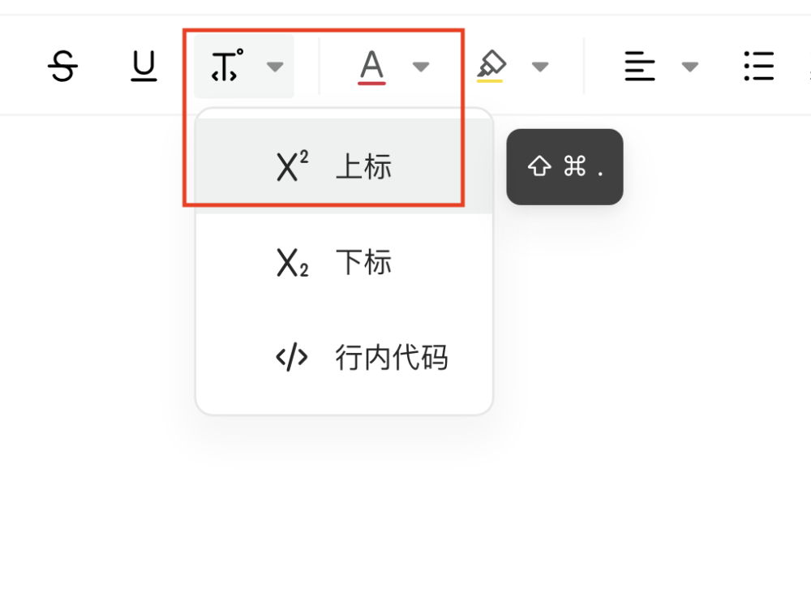

(4)或者选择快捷键也行

快捷键如下：shift + alt + .

23

非常方便

# 下标

我们通过下标，表示某个数以十进制表示还是以二进制表示

比如5.75，

表示为十进制就是：5.7510

表示为二进制就是：101.112

操作方式和某个数的N次方类似。

方案1 点击“下标”就行了

方案2 快捷键： shift + alt + ,

非常方便

# 展示数学公式

要展示数学公式，就不能用简单的“上标”、“下标”来糊弄了。

语雀支持LaTex语法，该语法就是专业展示数学公式的。

我们一个展示分数为例说明，比如： 3/4

## 1.插入“公式”

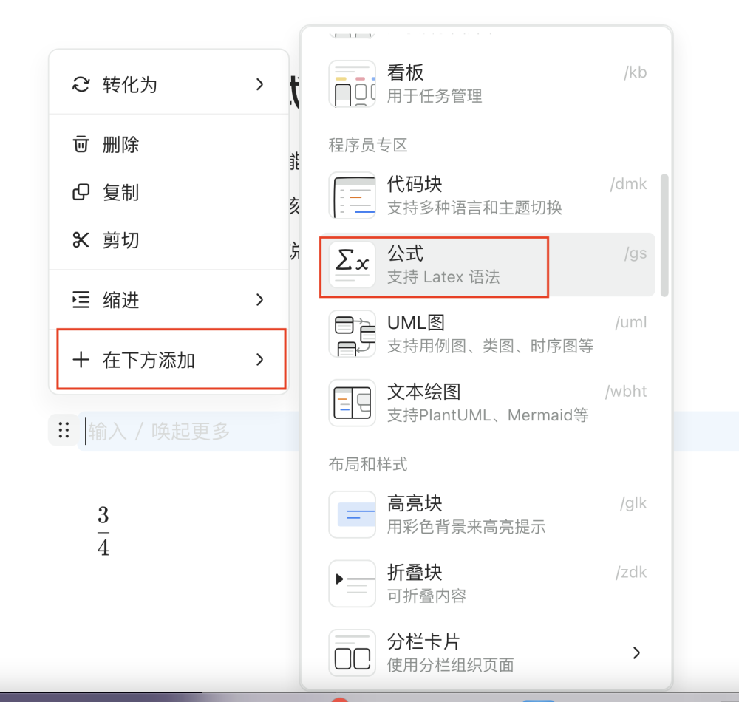

## 2.用Latex语法编辑公式

比如3/4，用Latex语法就是： \frac{3}{4}

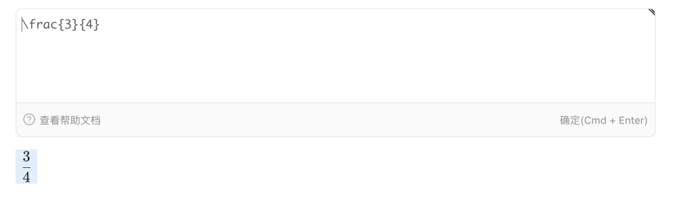

## 3.最终效果



可以看到，效果还是很不错的

## 4.参考

具体参考如下链接

<https://www.yuque.com/yuque/gpvawt/math>

当然，如果要写出漂亮的、正规的公式，要学一下Latex语法